PARECER CONCLUSIVO Nº. 0466/2023

Exercício/Ano: ENTIDADE: CNPJ:
2023
INSTITUTO SOCIAL E EDUCACIONAL FLORESCER 30 .352.418/0001-29

Em cumprimento ao artigo 200 da Instrução Normativa 001 de 01 de setembro de 2020 do Tribunal de Contas do Estado de São Paulo. emitimos o PARECER CONCLUSIVO do exercício, sobre a Prestação de Contas dos recursos repassados e aplicados pela Organização da Sociedade Civil, para fins de avaliação quanto à eficácia e
efetividade das ações realizadas. e ATESTAMOS:

1 - Que durante o exercício relativo à prestação de contas a Organização da Sociedade Civil esteve localizada e em regular funcionamento no desenvolvimento das suas atividades/projetos, condizentes com a sua finalidade estatutária , pactuadas com esta Administração, no endereço que segue:
Endereço: Rua Barra de Santo Antônio, 169 - Jd. Brasil - SÃO PAULO - SP
Finalidade estatutária: Atender a todos a que ela se dirijam, não fazendo distinção de sexo. raça , cor. idioma, condição social, religiosa e politica.

li, Ili, IV e V - Que cada data de repasse, empenho, número de empenho, va lor transferido, saldo anterior , rendimento de aplicação financeira. e o valor total aplicado no objeto, eventuais devoluções de glosa e/ou ou saldo, o saldo reprogramado para o exercício seguinte. por fonte de recursos. se demonstra segundo cada ajuste. seu respectivo objeto e cada data de prestação de contas apresentadas pela Organização da
Sociedade Civil, na forma que segue:

TERMO DE COLABORAÇÃO nº 18424/2023 Aditivos: .
Objeto: A presente parceria destina-se ao atendimento de crianças. em período integral, na faixa etária de até 3 anos e 11 meses por meio de unidades escolares, segundo diretrizes técnicas da secretaria de educação e de acordo com o Plano de trabalho aprovado
Datas das Prestações de Contas Parciais: 30/01/2024 .
Fontes de Recursos |  | Datas dos Repasses | Números dos Empenhos |  | Valores Transferidos
001 / AG:1830-9 / CC: 64473-0 / M  (Municipal) |  | 17/11/2023 | 21636/2023 |  | 150 .232,00
001 / AG :1830-9 / CC: 64473-0 / M  (Municipal) |  | 17/11/2023 | 21637/2023 |  | 62.363 ,00
001 / AG :1830-9 / CC: 64473-0 / M  (Municipal) |  | 17/11/ZOD | Z HD0/2023 |  | 11.543,30
001 I AG:1830-9 / CC: 64473-0 / M  (Municipal) |  | 17/11/2023 | 21636/2023 |  | 87.869,00
001 I AG:1830-9 / CC: 64473-0 / M  (Municipal) |  | 06/12/2023 | 21636/2023 |  | 162 .075,30
Total do Repasse Municipal |  |  |  |  | 474.382,60
 | (1) Valor repassado no exercício |  |  | ( =) |  | 474.382 ,60
 | (2) Saldo transportado do exercício anterior |  |  | (+ ) |  | º·ºº
 | (3) Rendimento de aplicação financeira |  |  | (+ ) |  | 1.891,55
 | (4) Valor total da Receita (1+2+3) |  |  | (=) |  | 476.274 ,15
 | (5) Valor das despesas aprovadas |  |  | (-) |  | 325 .043,25
 | (6) Valor glosado restituido pela entidade |  |  | (-) |  | º·ºº


(7) Saldo | (=) |  | 151.230 ,90
(8) Valor glosado de exercício(s) anterior a devolver | (;;;; ) | 0,00
(9) Valor glosado no exercício a devolver | (=) | -706,87
(10) Saldo não uti lizado, transportado para o exercício seguinte | ( =) | 150.524 ,03

- - As atividades desenvolvidas com os recursos próprios e as verbas públicas repassadas se compatib ilizam com as metas propostas, bem como os resultados alcançados, cumprindo com o previsto no plano de trabalho .

(X) Sim ( ) Não ( ) Parcialmente

- - Que as partes cumpriram as cláusulas pactuadas no instrumento de parceria, atinentes aos princípios da administração pública, em conformidade com a regulação que rege a matéria.

VII I - Houve disponibilização, pela entidade do terceiro setor, dos documentos comprobatórios dos gastos efetuados com os recursos da parceria e sua devida contabilização, atestada pelo contador da beneficiária?

(X) Sim ( ) Não ( ) Parcialmente

XI - Estão regulares e disponíveis, os recolhimentos dos encargos trabalhistas, relativos a folha de pagamento da equipe contratada, com ou sem vínculo empregatício, e comprovados mediante guias de recolhimentos autuadas ao processo de prestação de contas?

(X) Sim ( ) Não ( ) Parcialmente

X - Que os comprovantes de gastos contém a identificação da Organização da Sociedade Civil beneficiária , do tipo de cada repasse, do número de cada ajuste e deste Órgão concessor?

(X) Sim ( ) Não ( ) Parcialmente

XIII - Que na sede da concedente existe e funciona o controle interno de forma regular, responsável pela fiscalização dos atos da administração pública, e tem como responsável o Sr.(a) Rodrigo Souza Santos, CPF nQ 359.816.908-60.

XII - Que cada ajuste atende aos princípios da legalidade, impessoalidade, moralidade, publicidade, eficiência e economicidade, a motivação e ao interesse público e social.
x1v - Qu e hou ve vi:si to(:sJ poro r;sca11za r, monitorar e avaliar o objeto, conforme relatório(s) de fiscalização, parte integrante do processo desta prestação de contas.

XV - Que eventual rateio administrativo de custos indiretos realizado pela entidade do Terceiro Setor foi verificado e avaliado pelo poder público, quanto à razoabilidade, pertinência com o objeto, proporcionalidade e adequação das despesas?

(X) Sim ( ) Não ( ) Parcialmente

Manifestação:

Diante da documentação verificada emitimos Parecer Conclusivo favorável à aprovação das despesas no valor de R$ 325.043 ,25, destacando que a quantia de R$ 150 .524,03 será transportada para o exercício de 2024. O valor glosado de R$ 706,87 foi devolvido à conta especifica do termo.



CONCLUSÃO

Atesta a prestação de contas como Regular .

Guarulhos/SP, 29 de Fevereiro de 2024.

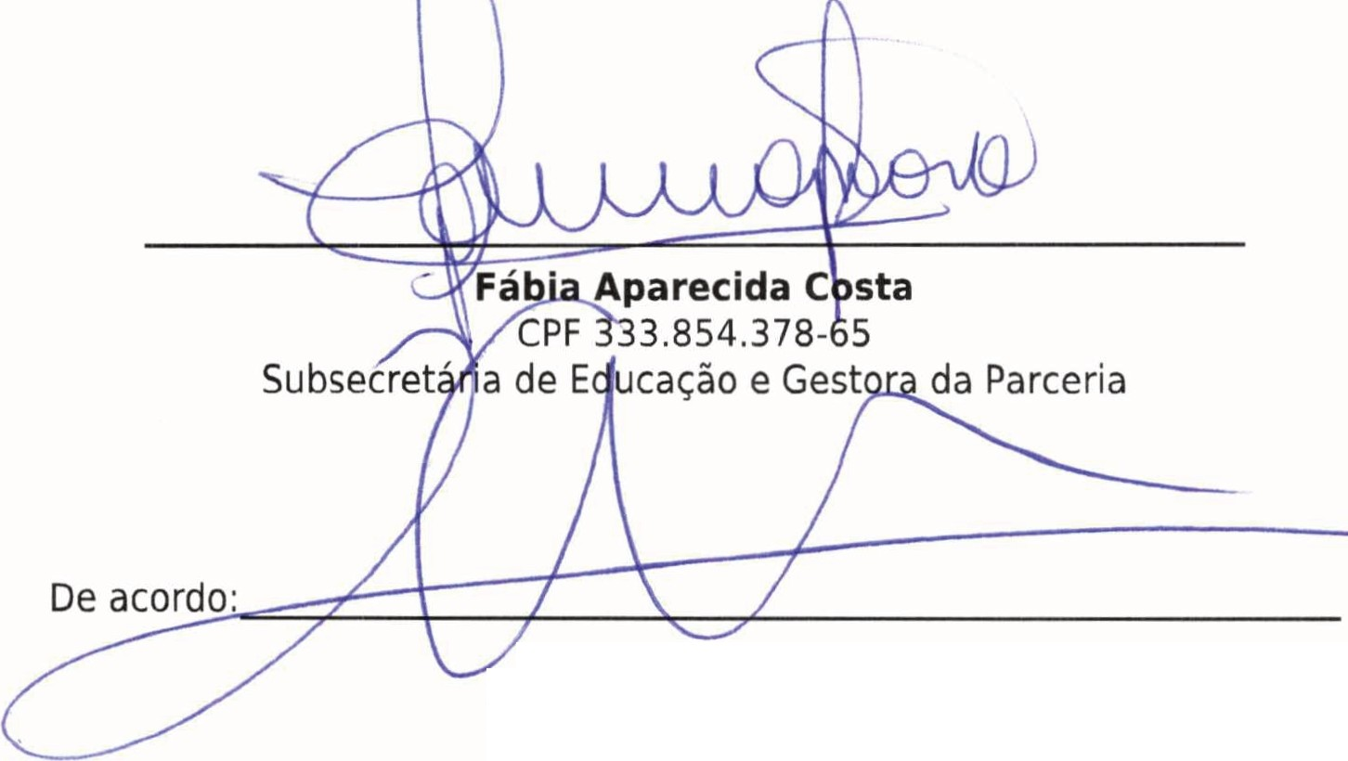
Alex Viterale
Secretá rio da Ed ucação

Proposta(s): 0466/2023

